**Простые итерационные методы решение СЛАУ**

1. Сгенерировать симметрическую положительно определённую матрицу

$A=B^{T}B+kE$*(B –* случайная матрица **, $b_{ij}∈\left(-0.5..0.5\right), k-увеличиваем для улучшения сходимости)$**

1. Реализовать метод скорейшего спуска (c. 144)

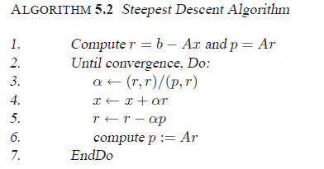  
Вывести отклонение от точного решения (норму), относительное отклонение решения  
 |, норму невязки , относительную невязку .

1. Нарисовать график изменения относительной невязки в логарифмическом масштабе (semilogy).
2. Проверить выполнение условия Петрова-Галеркина для проекционного метода
$$b-Ax_{k+1}⊥r_{k}$$

3. Проверить уменьшение значения функционала $F\left(x\right)=\left(Ax,x\right)-2(b,x)$ на каждом шаге (до роста погрешностей округления)
4. Избавиться от вычисления одного матрично-векторного произведения (при вычислении невязки на следующем шаге), сравнить время работы.
5. Реализовать метод минимальной невязки (c. 147), сравнить результаты для той же матрицы.

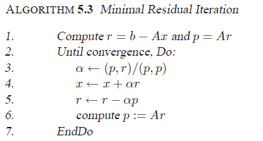

1. Проверить выполнение условия Петрова-Галеркина $b-Ax_{k+1}⊥{Ar}_{k}$
2. Проверить уменьшение нормы невязки на каждом следующем шаге.
3. Сравнить скорость убывания невязки с теоретической оценкой $|\left|r_{k+1}|\right|≤q||r_{k}||$
$$q=\sqrt{1-\frac{μ^{2}}{σ^{2}}}, σ={\left\|A\right\|}_{2}, μ=λ_{min}(A+A^{T})/2$$

4. Реализовать метод сопряжённых градиентов

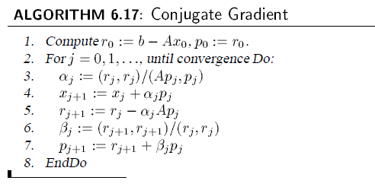

1. Убедиться, что за n шагов метод даёт точное решение (с точностью до погрешностей округления).
2. Сравнить результаты с предыдущими методами.
3. Убедиться, что $\left(Ap_{i},p_{j}\right)=0$ (для какой-то случайной пары i,j и для $p_{i}{, p}_{i+1}$),  
   а также что $\left(r_{i},r_{j}\right)=0.$
4. Убедиться, что формулы $α=(r_{n},p_{n})/(p_{n},{Ap}_{n})$ и $β=-(Ar_{n+1},p_{n})/(p_{n},Ap_{n})$ эквивалентны использованным в алгоритме.